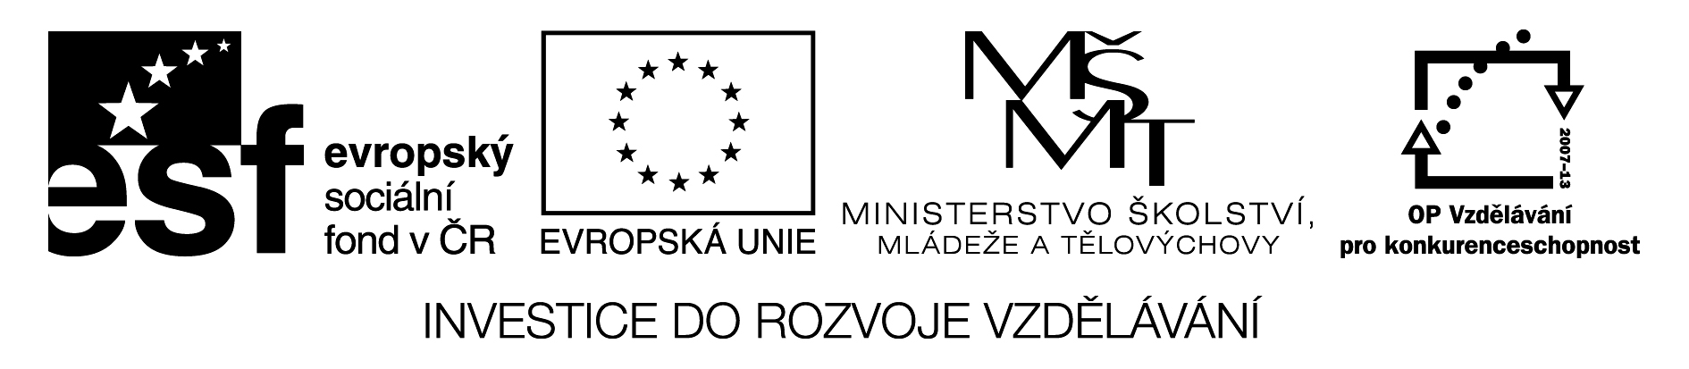

Realizace metodické podpory pedagogům škol v projektu „Zkvalitnění a rozšíření speciálně pedagogických a psychologických služeb pro žáky se speciálními vzdělávacími potřebami“
Registrační číslo projektu: CZ. 1.07/1.2.08/04.0006

Přihláška na kurzy (semináře a workshopy) – metodická podpora pedagogů škol

Jméno a příjmení:
Adresa pracoviště:
Rok narození:
Telefon:
e-mail:

Název kurzu: (zde doplňte zvolené místo konání a termín)

Diagnostika dětí s PAS a TKP místo / datum:
Metodika strukturovaného učení místo /datum:
Práce s pomůckami místo /datum:
Problémové chování místo /datum:

Přihlášku na první setkání zašlete do 30.dubna, další nejpozději 3 dny před termínem

Účastník bere na vědomí, že vzdělávání v rámci projektu ( včetně poskytnutých materiálů) je poskytováno zdarma.
Účastník svým podpisem souhlasí:
- s využitím osobních údajů ( jméno, příjmení,škola,rok narození) pro potřeby poskytovatele podpory a osobám oprávněným provádění kontroly a to pouze k účelům evidence, monitorování a kontroly projektu
- s pořizováním fotodokumentace průběhu kurzu a zveřejnění na webu realizátora projektu
- se zasíláním informací spojených se vzdělávacími aktivitami v projektu na uvedenou el. adresu

V dne ……………………………….
podpis účastníka

